Schießen im Limonikeller
Einmal im Jahr gibt es für BogenschützInnen die einmalige Gelegenheit, in den unterirdischen Stollen und ehemaligen Bunkern in Linz zu schießen. Heuer war das am 21. August der Fall.
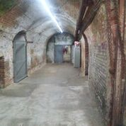
Platzangst sollte man nicht haben - in manchen Stollen müssen Menschen über 180 cm sehr vorsichtig sein - und Angst vor Dunkelheit auch nicht.
Die Ziele in dieser Umgebung ausfindig zu machen ist manchmal ganz schön gefinkelt, manchmal ganz leicht. Allerdings dann umso schwerer, die Entfernung einzuschätzen.
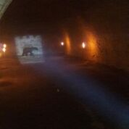 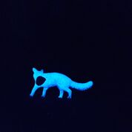 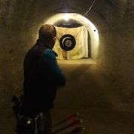 Oder die Schussbahn hat ihre Tücken.
Natürlich dürfen in dieser Umgebung Trolle, Spinnen, Fledermäuse und Drachen nicht fehlen.
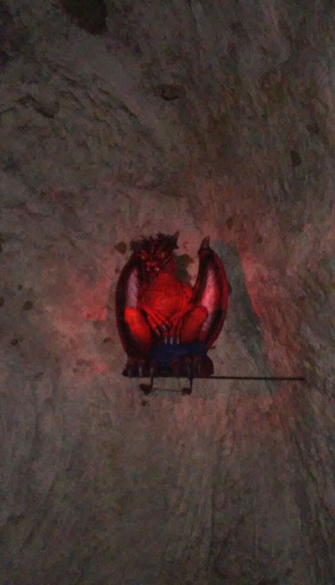 Ein spannendes Erlebnis war es für uns 6 ATSVler allemal. Nächstes Jahr gerne wieder.
Übrigens: wenn man unsere Scores mit denen der am Tag davor stattgefundenen Linzer Stadtmeisterschaft vergleicht, haben wir bei allem Spaß doch ziemlich gut getroffen!

